PROPUESTA DEL CONTRALORA ESTUDIANTIL SEDE CHAPINERO 2018
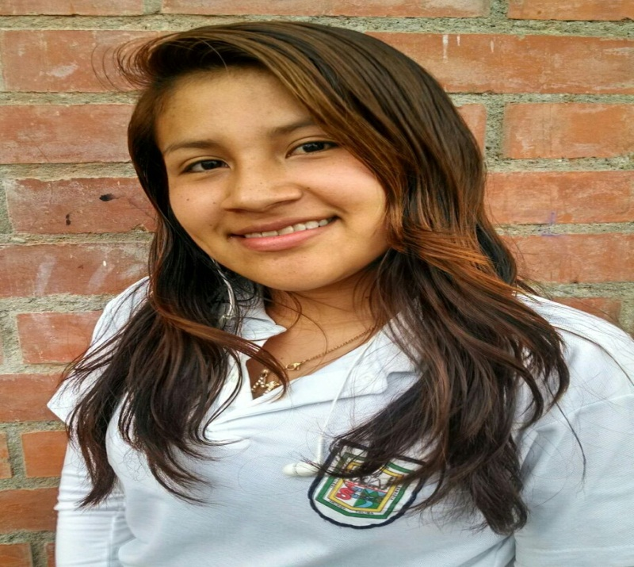
MAYERLY RODRIGUEZ BOCANEGRA
OBJETIVOS GENERALES:
Velar por el buen manejo de los recursos de la institución, creándose estrategias donde se pueda controlar todos los ingresos y egresos, todo esto con políticas de transparencia y honestidad.
OBJETIVOS ESPECÍFICOS:
• Controlar el buen funcionamiento administrativo de la institución.
• Ser transparente en la utilización de los recursos económicos.
• Incentivar el orden y aseo en todos los espacios de la institución.
• Lograr el control adecuado en el uso de los materiales y objetos, para que tengan más durabilidad.
• Generar estrategias constantes para realizar un buen aseo en los salones de clase después determinar las clases.
• Resolver inquietudes a los estudiantes sobre el ingreso de los recursos
• Generar cultura de pertenencia y responsabilidad entre toda la comunidad estudiantil.
• Proponer varias campañas de reciclaje durante todo el año.
• Proponer actividades y encuentros culturales que generen sentido de pertenencia.
PROPUESTAS:
• Pintar las paredes de los salones.
• Arreglar las chapas de las puertas.
• Utilizar el reciclaje: introduciendo el plástico (paquetes de mecatos o dulces) en una botella de gaseosa compactándolo, para generar el eco ladrillo.
• Conformar los grupos ecológicos en las sedes que tienen secundaria.
• Disponer de tiempo para resolver inquietudes de los estudiantes
• Mantener el colegio con aseo y orden
CONCLUSIONES:
La Contraloría juega un papel muy importante en el cumplimiento de objetivos, metas y planes de la institución educativa, por tanto el buen uso de ella, su objetividad, transparencia y honestidad serán requisitos fundamentales del contralor. Se trata de Velar por los intereses públicos tanto de los estudiantes como de los docentes y de la institución en general.

